**Информация**

**по проведению «Автопробега»**

**ко дню празднования Дня первого Президента РК.**

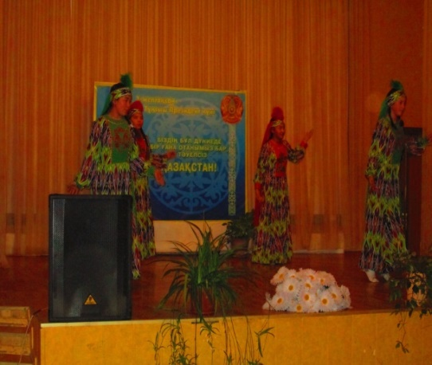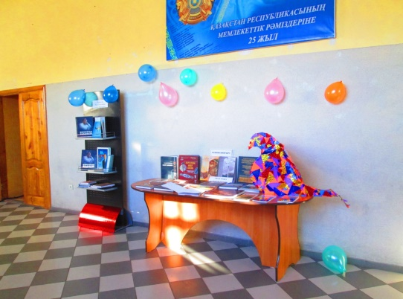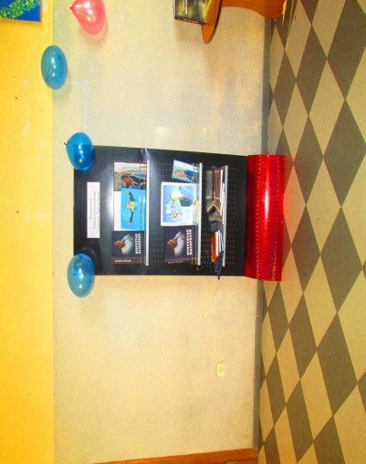 27 ноября 2017 года на кануне празднования Дня первого президента РК в селе Кировское, Жаксынского района прошел очередной старт «Автопробега», было организована книжная выставка, и праздничный концерт в сельском клубе в котором учащиеся «Кировской средней школы» приняли активное участия.

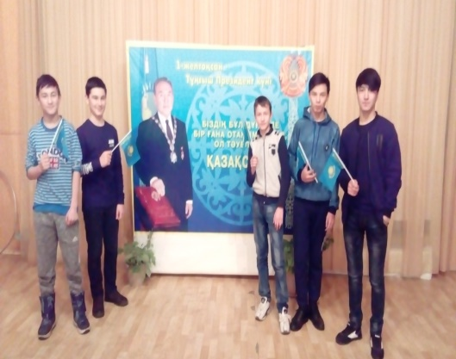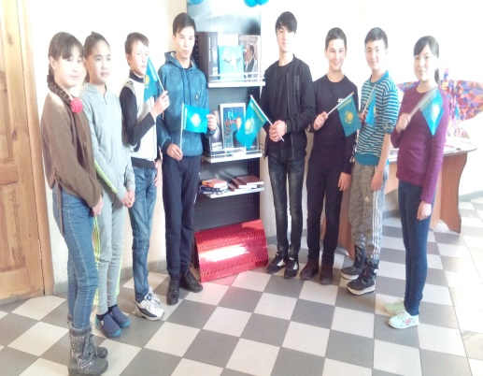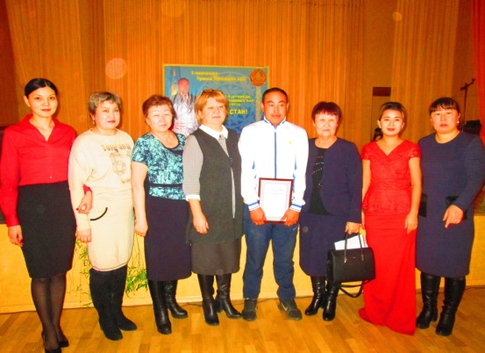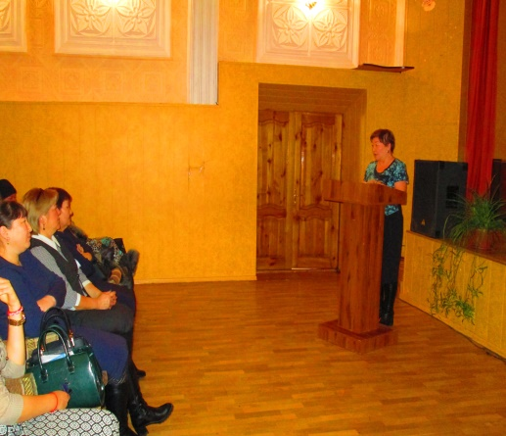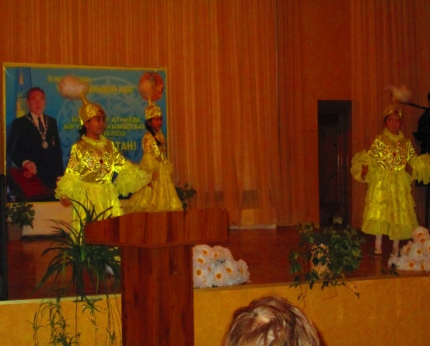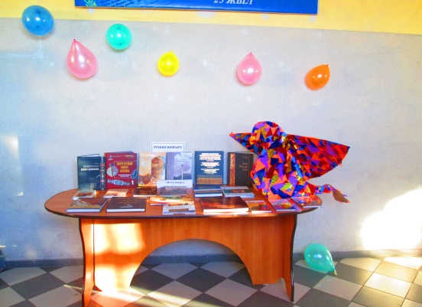Исп: Зам.директора по ВР. Даирова Ж.Е.